附件2
义乌幸福湖国际会议中心行车路线示意图
行车线路图1：甬金高速徐村出口下
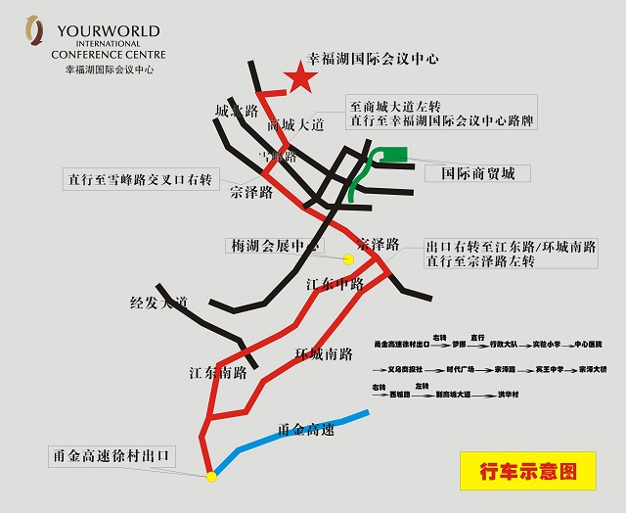

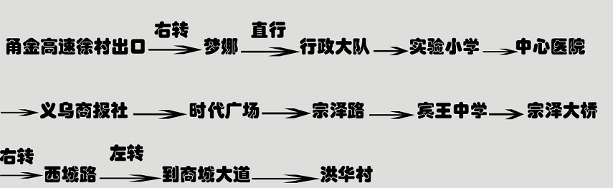

行车线路图2：杭金衢高速后宅出口下
